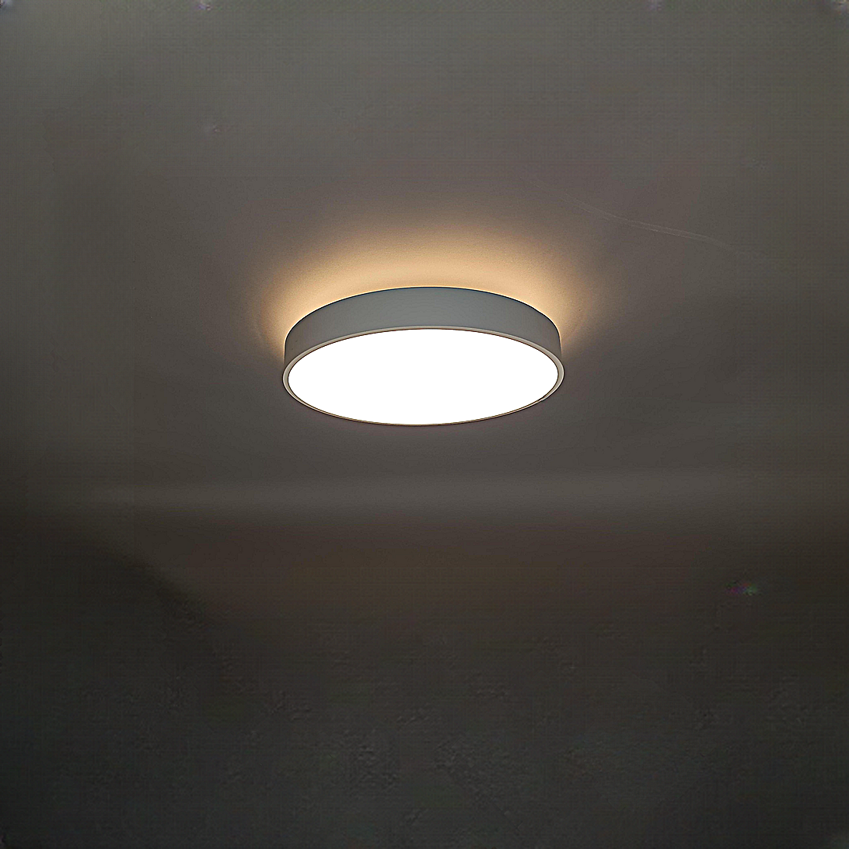**Leuchtenname:** x.round A 450  
  
**Artikelnummer:** 812520  
  
**Serienbeschreibung:**x.round Aufbauleuchte

Runde Deckenleuchte aus pulverbeschichtetem Stahlblech mit überwiegend direktem Lichtanteil und kleinem indirekten Anteil zur Deckenaufhellung. In vielen verschiedenen Größen verfügbar. Variante siehe unten. Untere Leuchtenabdeckung mit einer weiß-opalen Acrylglasscheibe, die in das Gehäuse eingelegt ist. Zurückversetzte Leuchte mit direkter, breitstrahlender Lichtverteilung und einer gleichmäßigen Hinterleuchtung. Ausgestattet mit hocheffizienten LED-Platinen, optimalem Wärmemanagement und stabilisierter Lichtfarbe und sehr hohem Farbwiedergabeindex. Im Leuchtengehäuse ist das Betriebsgerät vorverdrahtet integriert. Die Leuchte ist zum Anbau an Decke oder Wand geeignet. Leuchtenausführung mit wärmebeständiger Verdrahtung.  
  
**Merkmale:**- Deckenaufbauleuchte

- Direktstrahlend

- Indirektes Licht zur Deckenaufhellung

- Betriebselektronik intern

- Gleichmäßig ausgeleuchtete Opalscheibe

- Weiches Licht

- Flimmerfreies Licht

**Mögliche Modifikationen:**- Einbauvarianten und Pendellösungen

- Sonnenlicht (Vollspektrum)

- Microprismenscheibe

- Gehäusefarbe

- Andere Bestücksleistung

- Andere Durchmesser

- Dimmschnittstelle

- Notlicht

**Auf Anfrage ohne zusätzliche Kosten:**- Lichtfarbe 2700K oder 4000K

**Gewicht (kg):** 3,2  
  
**Farbe:** RAL9003 glatt matt  
  
**Lichtfarbe / Lichttemperatur (K):** 3000  
  
**Schutzart (-):** IP20  
  
**Schutzklasse (-):** I  
  
**Durchmesser (mm):** 450  
  
**Abmessungen (mm):** Breite: 0mm; Höhe: 90mm; Länge: 0mm  
  
**Einbautiefe (mm):** -  
  
**Pendellänge (mm):** -  
  
**Deckenausschnitt (mm):** -  
  
**Effizienz (lm/W):** 120  
  
**Farbwiedergabeindex Ra (-):** >90  
  
**Lichtaustrittswinkel (Grad):** 120  
  
**Gesamtlichtstrom (lm):** 4800  
  
**Gesamtlichtstrom direkt / indirekt (lm):** 4320 / 480  
  
**Lichtstromerhalt (%):** -  
  
**Systemleistung (W):** 40  
  
**Systemleistung direkt / indirekt (W):** 36 / 4  
  
**Betriebsgerät:** DALI/TD  
  
**Betriebsgerätbeschreibung:** DALI, Touchdim  
  
**Einheitliche Blendungsbewertung (URG):** <21  
  
**Lichtverteilung direkt / indirekt (%):** 90 / 10  
  
**Produktvariantenbeschreibung:** -  
  
  
  
**Hersteller:** luxwerk - manufaktur für lichttechnik GmbH  
  
**Artikelnummer:** 812520